江 西 理 工 大 学 考 试 试 卷
试卷编号： (A、B、C), 共 大题
20 —20 学年第 学期  课程名称： 自动控制原理 |  |  |  |  |  |  |  |  | 考试性质：[正考/补考]
 |  |  |  |  |  |  |  |  | 考试方式：[开卷/闭卷]
专业班级：
考试时间: 年 月 日 时段 (100分钟)
温 馨 提 示
请考生自觉遵守考试纪律，争做文明诚信的大学生。如有违犯考试纪律，将严格按照《江西理工大学学生违纪处分规定》处理。
班级 一卡通号 姓名
题号 | 一 | 二 | 三 | 四 | 五 | 六 | 七 | 八 |  | 九 | 十 | 十一 | 十二 | 总 分
得分

一、填空题（每空2分，共计10分）
1. 是对一个系统的最基本要求。
2. 自动控制的基本方式有开环控制、 和复合控制
3. 结构图的等效变换的原则是
4. 单位负反馈系统的开环传递函数为G(s)=25/[s(s+6)] 则该系统的阻尼比为
5. 零阶保持器的传递函数是

二、选择题：（每题2分，共计10分）
1. 时域分析的性能指标，哪个指标是反映相对稳定性的（ ）
A.上升时间 B.峰值时间 C.调整时间 D.最大超调量
2. 设单位负反馈控制系统的开环传递函数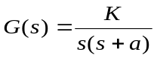，其中K>0，a>0，则闭环控制系统的稳定性与（ ）
A.K值的大小有关 B.a值的大小有关
C.a和K值的大小无关 D.a和K值的大小有关
3. 在根据线性定常系统的闭环特征方程构建的劳斯表中出现全零行，表明系统存在（ ）
A.对称于虚轴的两对共轭复根 B.一对共轭纯虚根
C.两个大小相等符号相反的实根 D.关于原点对称的根
4. 设一阶系统的传递函数是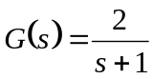，且容许误差为5%，则其调整时间为（ ）
A.1 B.2 C.3 D.4
5. 引出点前移越过一个方块图单元时，应在引出线支路上（ ）
A.并联越过的方块图单元 B.并联越过的方块图单元的倒数
C.串联越过的方块图单元 D.串联越过的方块图单元的倒数

三、设机械系统如图1所示，其中Xi是输入位移，Xo是输出位移，求系统的传递函数（10分）
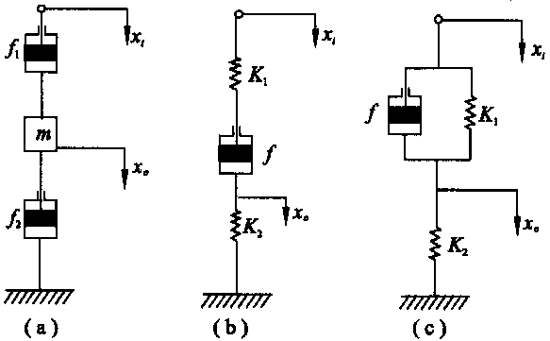
图1

四、如图2所示系统, 试求(15分)
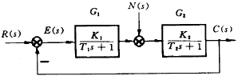
图2
(1) 当r(t)=0, n(t)=1(t)时, 系统的静态误差e_{ss}；
(2) 当r(t)=1(t), n(t)=1(t)时, 系统的静态误差e_{ss}；
(3) 若要减少e_{ss,}则应如何调整K₁, K₂；
(4) 如分别在扰动前或扰动后加入积分环节,对e_{ss}有何影响?

五、已知单位反馈系统的开环传递函数为
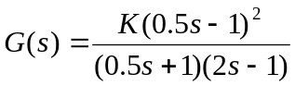
要求: (15分) （1）当K从0→∞时,概略绘制系统的闭环根轨迹；
（2）确定保证系统稳定的K值范围。

六、已知系统开环传递函数为：G（s）H（s）=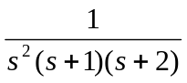，试绘制系统的概略开环幅相曲线，并判断闭环稳定性。（15分）

七、设开环传递函数
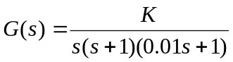
单位斜坡输入R(t)=t, 输入产生稳态误差e≤0.0625. 若使校正后相位裕量γ*不低于45º,截止频率ω_{c}*>2rad/s,试设计校正系统 (15分)

八、设有图3（a），（b）所示系统，均采用单速同步采样，其采样周期为T，试求各系统的输出C（z）表达式。 (10分)
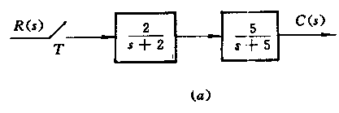
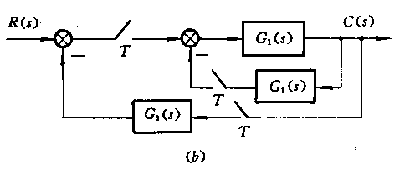
图3

